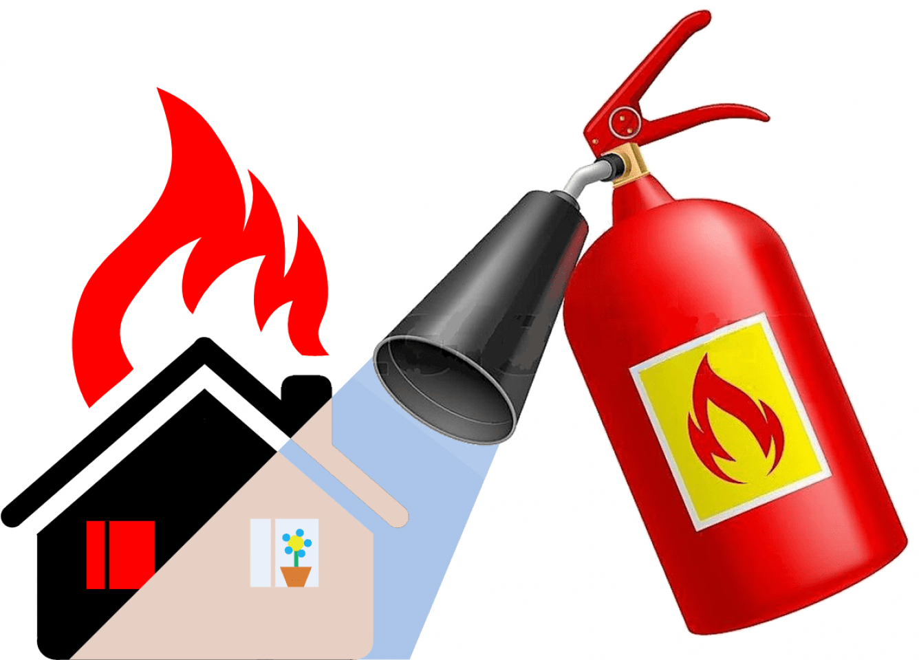**Ежегодно в России из-за шалостей детей происходят сотни пожаров.**

Часто на пожарах гибнут дети. Причины этого специалисты видят в неумении детей обращаться с огнем и электроприборами, а также в незнании детьми правил поведения в экстремальной ситуации.

Анализ происшествий показывает, что дети гибнут в результате пассивного поведения: от страха прячутся в укромный уголок, вместо того чтобы покинуть дом или позвать на помощь.

**Необходимо научить детей разумно и правильно действовать в экстремальных ситуациях.**

1. Если вы спали и проснулись от запаха дыма или от шума пожара, нужно скатиться с кровати прямо на пол, чтобы не вдыхать дым, в котором могут быть ядовитые газы. Пробираться по задымленной комнате к двери следует ползком или на четвереньках, под дымным облаком, чтобы избежать отравления.

2. Пробираться по задымленной комнате к двери следует ползком или на четвереньках, под дымным облаком, чтобы избежать отравления.

3. Достигнув двери, не отрывайте ее сразу, так как за ней может быть огонь. Чтобы проверить это, необходимо осторожно прикоснуться к дверной ручке, если она ниже уровня дыма, непременно тыльной стороной ладони. Если дверь горячая, не следует открывать ее, а лучше закупорить чем-нибудь щель под дверью (полотенцами или простынями), чтобы предотвратить дальнейшее проникновение дыма. Потом ползком пробирайтесь к окну.

4. Откройте окно (для этого, понятно, придется встать на ноги). Запомните последовательность действий:

-Сделать глубокий вход;

-Подняться и как можно быстрее повернуть ручки на рамах;

-Опять опуститься вниз, сделать глубокий вдох;

-Подняться, распахнуть окно, высунуться в него (только так, чтобы не выпасть) и громко звать на помощь.

5. Если дверь не горячая, нужно открыть ее и по-прежнему на четвереньках, чтобы остаться ниже уровня дыма, выбираться из квартиры. Все двери за собой надо плотно закрывать – этим преграждать дорогу огню.

6. Если из-за пожара не можете выйти из квартиры, возвращайтесь назад и отрабатывайте действия с окном. Только не забудьте плотно закрывать за собой двери. Помните: плотно закрытая дверь задерживает распространение огня на 15 минут.

7. Если сумели, не подвергая себя опасности, добраться до телефона, наберите «01» или «101» и вызовите пожарную охрану. Не паникуйте! Нужно разборчиво и точно сообщить свой адрес. А пожарные приедут очень быстро.

8. Спасаясь от пожара, постарайтесь предупредить о нем людей, которым тоже может угрожать опасность.

***Хорошо, если в вашей жизни никогда не возникнет такая ситуация, но если она все-таки произойдет - вы теперь знаете, как действовать, и научить своего ребенка!***